**CORPORACIÓN UNIVERSITARIA REMINGTON**

TRABAJO VIRTUAL

**TÍTULO DEL TRABAJO**

PREGUNTAS Y SISTEMA WEB DE PUBLICIDAD

**ESTUDIANTE**

DUVAN ANTONIO MANCILLA SÁNCHEZ

**PROFESOR**

WILLIAN FERNANDO MUÑOZ MUÑOZ

SAN GIL - SANTANDER

**FECHA DE PRESENTACIÓN**: (25-04-2020)

**GESTIÓN DE PROYECTOS**

**SISTEMA MEDIANTE MODULOS**, el cual realiza particiones de un Sitio Web completo en Ocho (8) módulos ubicados verticalmente, dentro de los cuales se ubicarán de manera sistemática y ordenada los anuncios publicitarios pagados por los usuarios previamente validados en el Sitio Web, mediante un sistema integrado de registro con los siguientes parámetros:

Usuario -Valor Único-, Contraseña, Nombres, Apellidos

Documento de Identidad, Teléfono.

**USUARIO:** Valor en letras y números de –Carácter Único-, mediante el cual se identificará un usuario registrado en el Sitio Web.

**CONTRASEÑA:** Valor alfanumérico asignado como clave de seguridad del usuario que realiza el registro.

**NOMBRES:** Primer y segundo nombre de la persona que está realizando el registro dentro del Sitio Web.

**APELLIDOS:** Primer y segundo apellido de la persona que está realizando el registro en la plataforma Web.

**DOCUMENTO DE IDENTIDAD:** Cédula de ciudadanía mediante dato numérico que identifica a una persona.

**TELÉFONO:** Número de contacto de la persona registrada en el Sitio Web.

**ANEXO DE BOCETOS**

**1. PÁGINA DE REGISTRO**

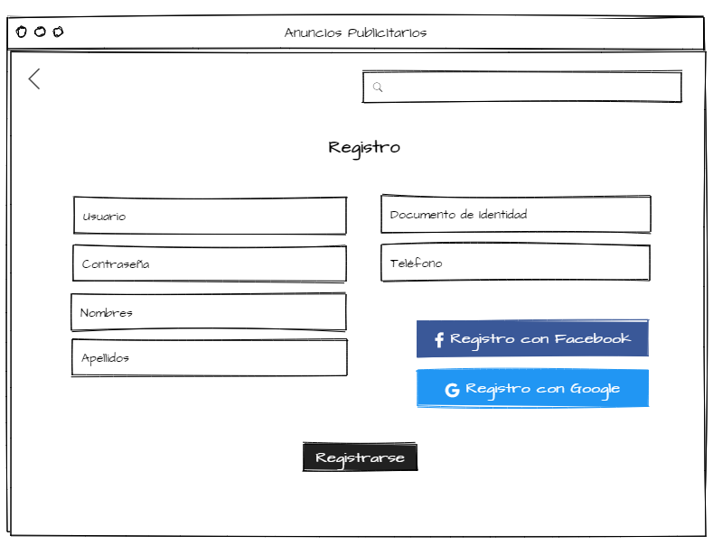

**Figura 1. Página de Registro dentro del Sitio Web.**

**2. PÁGINA DE INICIO**

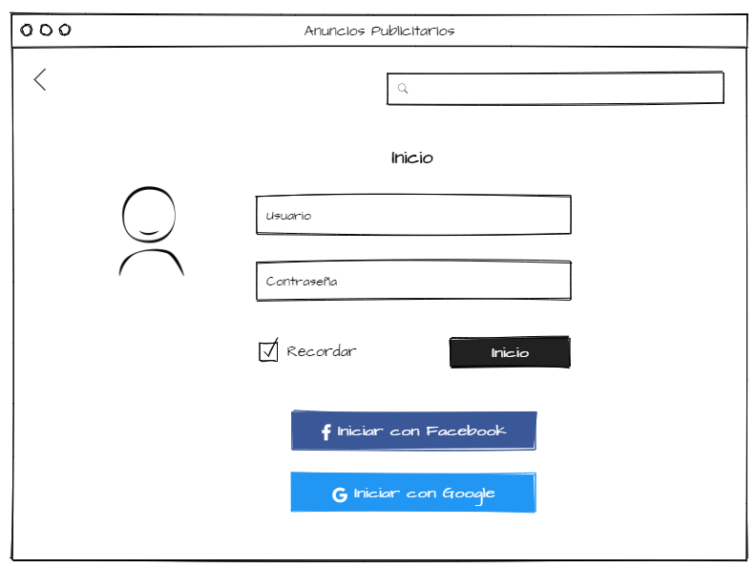

**Figura 2. Página de Inicio de Sesión Post-Registro.**

**3. PÁGINA PRINCIPAL**

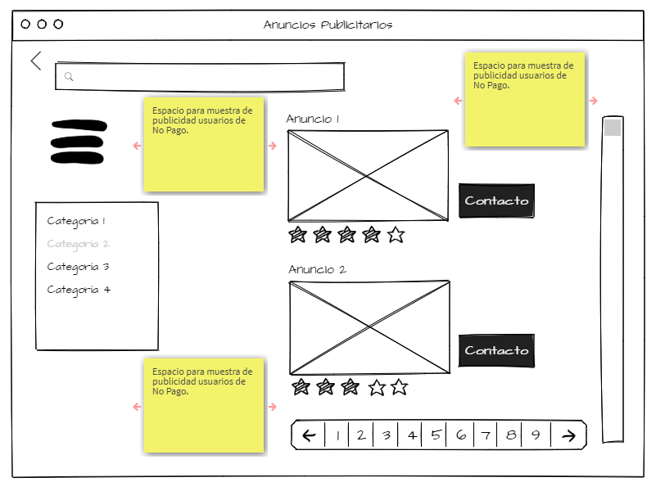

**Figura 3. Página que se mostrara al entrar al Sitio Web**

**ANALISIS DEL SECTOR ECONÓMICO**

El proyecto desarrollado se ubica dentro del sector de marketing y publicidad, permitiendo a los usuarios o consumidores encontrar los bienes o servicios que mejor se adapten a sus necesidades, mejorando el sector del comercio electrónico en todo Santander, el cual esta demarcado como subsector del proyecto a realizar, enfatizando la venta mediante canales virtuales sin intervención de terceros.

**DESCRIPCIÓN DEL PRODUCTO O SERVICIO**

Sitio web enfocado a la gestión y publicación de anuncios de carácter gratuito o pagados, permitiendo a los usuarios definir entre los diferentes tipos de paquetes un plan específico de publicidad basado en las necesidades de los mismos.

* Anuncios gratuitos.
* Exposición baja.
* Sin límite de anuncios.
* Vista de publicidad dentro del Sitio Web.

Plan C

Plan B

Plan A

* Anuncios pagados.
* Exposición alta.
* Anuncios destacados.
* Sin límite de anuncios.
* Sin publicidad dentro del Sitio Web.
* Pago de membresía anual.
* Anuncios pagados.
* Exposición alta.
* Anuncios destacados.
* Sin límite de anuncios.
* Sin publicidad dentro del Sitio Web.
* Pago de membresía mensual.

**OBEJTIVO PRINCIPAL**

Crear un sitio web auto sostenible, capas de permitir la interacción entre visitantes, usuarios y cliente, mediante anuncios dinámicos en diferentes ubicaciones de la página principal.

**OBJETIVOS ESPECÍFICOS**

* Alcanzar un público determinado para generar una proyección de anuncios estable y auto sostenible.
* Implementar herramientas capaces de controlar y gestionar los datos estadísticos de los usuarios registrados.
* Generar copias de seguridad diarias de los datos más relevantes y registros realizados por los usuarios.

**ALCANCE DE LOS OBJETIVOS**

Se pretende lograr la incursión en el mercado mediante las micro transacciones adaptadas al sistema de pago del sitio web, gestionando de forma correcta las ganancias obtenidas e invirtiendo en su crecimiento exponencial mediante la ampliación de la capacidad de almacenamiento del hosting utilizado para alojar todos los archivos necesarios para el funcionamiento de la página web.

**DEMANDA**

El proyecto está dirigido a todos aquellos con necesidades de venta, compra o adquisición de bienes y servicios de carácter tangible o intangible, brindándoles una plataforma compuesta de módulos y secuencias de anuncios dinámicos, capaces de maximizar el alcance de las publicaciones realizadas.

**OFERTA**

Se utilizarán canales de comunicación digitales, paquetes publicitarios en redes sociales y grupos de ventas y compras locales, para dar en conocimiento y posterior propagación del Sitio Web dentro de todo el departamento de Santander, enfocándose en atraer tanto vendedores como clientes por medio de la inserción de anuncios estáticos dentro del Sitio Web.

**HABILIDADES DE DIRECCIÓN GENERAL**

* **SABER COMUNICAR:** Capacidad de adaptación a los diferentes tipos de miembros del sitio web, invitados, usuarios y clientes.
* **LIDERAZGO:** Mantener motivados y coordinados a cada uno de los miembros encargados del sitio web.
* **HABILIDADES TÉCNICAS:** Contar con conocimientos en cada uno de los módulos que componen la plataforma, programación, diseño, soporte y bases de datos.
* **HABILIDAD PARA LA CONSTRUCCIÓN DE EQUIPOS:** Mantener un ambiente enfocado a la búsqueda de un objetivo colectivo dentro de todos los miembros del equipo de desarrollo del sitio web.
* **CAPACIDAD DE RESOLUCIÓN DE PROBLEMAS:** Se debe contar con la capacidad de anticiparse a los posibles fallos con los servidores o perdidas de información.
* **HABILIDAD PARA GESTIONAR LOS CAMBIOS:** Contar con capacidad de adaptación a los diferentes cambios que se den dentro del entorno del desarrollo web.

**PRECESOS**

La base de los procesos como fundamento del proyecto, dan mayor relevancia a los datos obtenidos mediante el análisis de los usuarios registrados en el sitio web y la adquisición de planes adecuados a las necesidades de los mismos, fomentando la interacción y ampliando la visibilidad de los anuncios pagados.

Los datos utilizados para mejorar la plataforma servirán como soporte para la presentación del proyecto ante el respectivo docente, el cual por medio de estos evaluarán y definirán el mejor camino para la continuidad del proyecto.

**FASES DEL PROYECTO**